光盘源代码使用说明

1. 光盘中包含《Android程序设计基础》一书的所有示例源代码。所有的代码源文件以Android工程的形式按照章节分别存放在对应的路径下。如第2章的示例代码统一保存在路径“第2章”下。
2. 如果使用示例代码演示，将按照以下的步骤进行操作。
（1）在Eclipse中选择【File】→【Import】，弹出导入向导对话框，如图1所示。
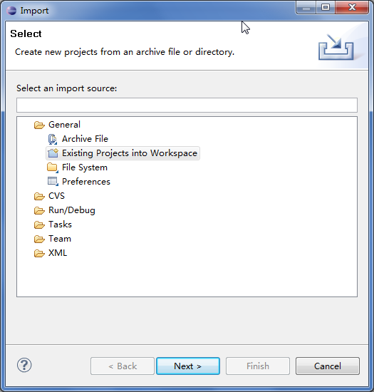

图1 导入向导对话框
（2）在图1所示的对话框中选择【Existing Project into Workspace】，单击【Next】按钮进入下一步，如图2所示。
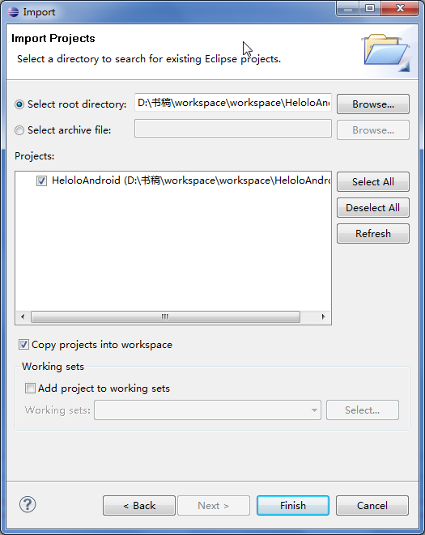
图2 导入工程对话框
（3）选中【Select root directory】按钮，并单击【Browse】按钮，弹出如图3所示的【浏览文件夹】对话框，在这里将选择示例代码工程所在的文件夹。单击【确定】按钮完成文件夹选择。

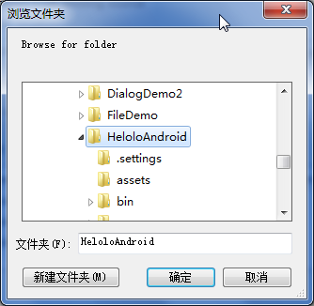
图3 选择示例代码工程所在的文件夹
（4）在图2所示的对话框中选中【Copy Projects into workspace】检查框，单击【Finish】按钮，示例代码工程导入成功。

光盘技术支持：haoyulongsd@163.com

